Техническая спецификация на колесо для грузовой тележки «Рохля»
Колесо для укомплектования грузовой тележки (задние)- 2 шт
Гидравлическая тележка – позволяющая перевозить до 2500кг., Незаменима для погрузки/разгрузки, транспортировки небольших грузов и грузов, габариты которых выходят из стандартных размеров. Высокая маневренность в узких проходах склада, заставленных товарами и надежность, что очень важно при работе с грузом, позволяют с легкостью свести ручной труд к минимуму усилий.
Модель | BF
Грузоподъемность | 2500 кг
Высота подъема | 200мм
Мин. высота вил от пола | 85мм
Высота без ручки | 431,5
Длина вил | 1150мм
Общ. ширина вил | 550мм
Рулевое колесо | Φ180мм
Колеса малые | Φ74мм, нейлон
Колеса, материал | резина, нейлон
Масса нетто | 75кг
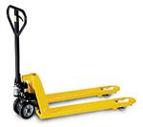

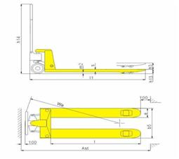
Ценовое предложение должно содержать следующее:
1) техническую спецификацию;

